
Sonderpädagogisches Förderzentrum Fürth-Nord

Am Golfplatz 6
90768 Fürth
Tel.: 0911 973810 / FAX: 0911 9738120
E-Mail: prade@ols-fuerth.de

Krankmeldung mit dem Schulmanager Online

Im Rahmen dieser kurzen Schritt-für-Schritt-Anleitung wird beschrieben, wie Sie Ihr Kind mit dem Schulmanager Online an der Otto-Lilienthal-Schule krankmelden können.

Wichtiger Hinweis:
Bei einer Attestpflicht muss aus rechtlichen Gründen nach wie das Attest am ersten Tag der Erkrankung der Schule vorgelegt werden.

1. Melden Sie sich am Schulmanager mit Ihren Zugangsdaten an.
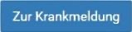

2. Rufen Sie die Funktion auf.
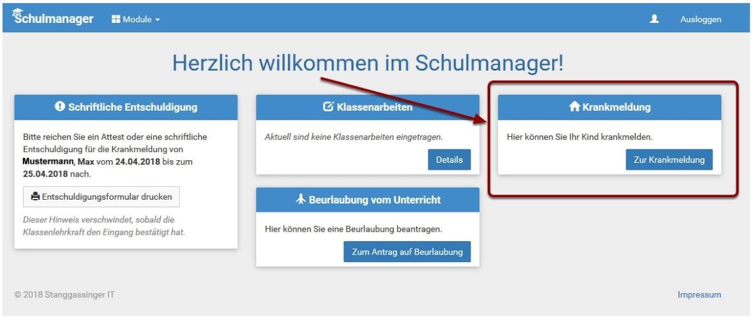


3. Jetzt sollte der Name Ihres Kindes sichtbar sein. Tragen Sie den Abwesenheitszeitraum ein,
für den Sie Ihr Kind entschuldigen möchten, (standardmäßig ist hier der aktuelle Tag eingetragen!).
Klicken Sie dann zum Abschluss auf ❶.
Bei ❷ und ❸ können Sie zurückliegende Krankmeldungen einsehen und das passende Entschuldigungsformular ausdrucken.

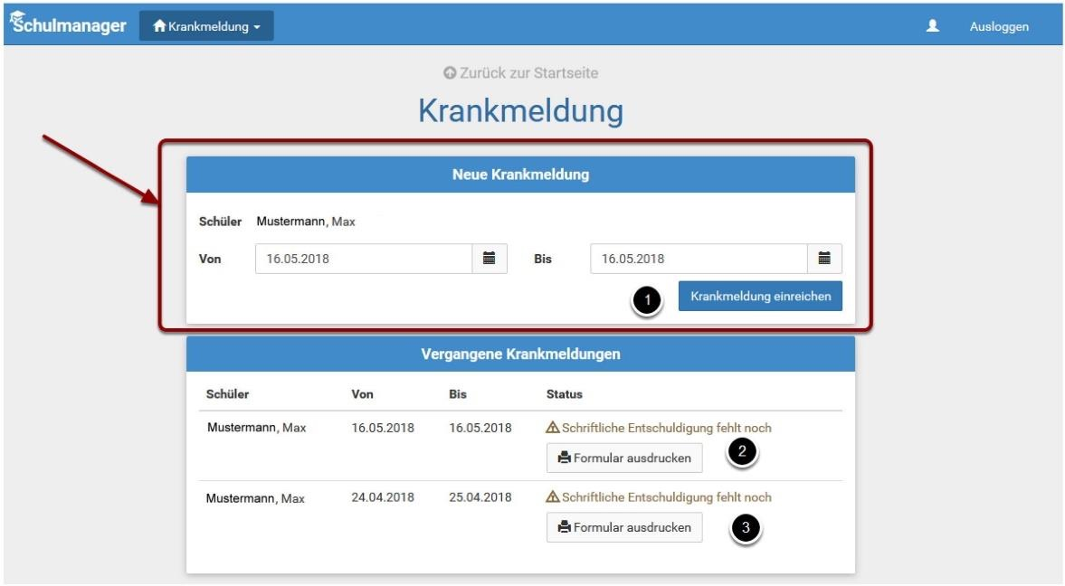

4. Im abschließenden Schritt wird Ihnen die erfolgreiche Übermittlung bestätigt und Sie können ein Entschuldigungsformular ausdrucken.

Wichtiger Hinweis: Dieses schriftliche Dokument „Entschuldigungsformular“ ist ab dem dritten Tag der Erkrankung erforderlich und beim nächsten Schulbesuch des Kindes mitzubringen.

